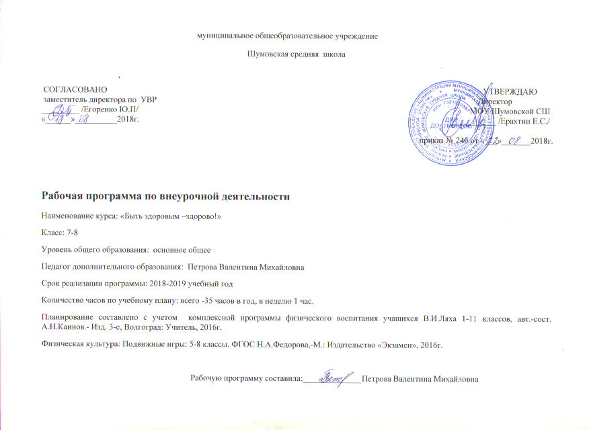
Пояснительная записка

Рабочая программа по внеурочной деятельности «Быть здоровым-здорово!» для 7-8 классов составлена на основе следующих нормативно-правовых документов:

- Федеральный государственный стандарт основного общего образования от 17 мая 2012 года № 413 «Об утверждении федерального государственного образовательного стандарта основного общего образования»

- Закон Российской Федерации «Об образовании в Российской Федерации» от 29.12.2012г. № 273-ФЗ (статья 7)

- Планирование составлено с учетом комплексной программы физического воспитания учащихся (7-8кл.) В.И.Ляха, А.А.Зданевича /авт.-сост. А.И.Каинов, Г.И.Курьерова. – Изд. 3-е, Волгоград: Учитель, 2016.

- Федеральный перечень учебников, рекомендованных (допущенных) к использованию в образовательном процессе в образовательных учреждениях, реализующих образовательные программы общего образования и имеющих государственную аккредитацию (Приказ Министерства образования и науки РФ от 21 апреля 2016 г. № 459 “О внесении изменений в федеральный перечень учебников, рекомендуемых к использованию при реализации имеющих государственную аккредитацию образовательных программ начального общего, основного общего, среднего общего образования, утвержденный приказом Министерства образования и науки Российской Федерации от 31 марта 2014 г. № 253»)

- Основная образовательная программа основного общего образования МОУ Шумовской СШ на 2018-2019 учебный год (Принята на заседании Педагогического совета 29.08.2018г. №1, рассмотрена на заседании Совета школы 30.08.2018г. протокол №1, утверждена директором школы 30.08.2018г, №259)

Планируемые результаты освоения обучающимися программы
внеурочной деятельности «Быть здоровым-здорово!»». (7-8 класс)
В процессе обучения и воспитания собственных установок, потребностей в значимой мотивации на соблюдение норм и правил здорового образа жизни, культуры здоровья у обучающихся формируются личностные, метапредметные и предметные результаты.
Личностные результаты обеспечиваются через формирование базовых национальных ценностей; предметные – через формирование основных элементов научного знания, метапредметные результаты – через универсальные учебные действия (далее УУД).

Личностные результаты отражаются в индивидуальных качественных свойствах обучающихся:
- формирование культуры здоровья – отношения к здоровью как высшей ценности человека;
- развитие личностных качеств, обеспечивающих осознанный выбор поведения, снижающего или исключающего воздействие факторов, способных нанести вред физическому и психическому здоровью;
- формирование потребности ответственного отношения к окружающим и осознания ценности человеческой жизни.

Метапредметные результаты:
- способность выделять ценность здоровья, здорового и безопасного образа жизни как целевой приоритет при организации собственной жизнедеятельности, взаимодействии с людьми;
- умение адекватно использовать знания о позитивных и негативных факторах, влияющих на здоровье;
- способность рационально организовать физическую и интеллектуальную деятельность;
- умение противостоять негативным факторам, приводящим к ухудшению здоровья;
- формирование умений позитивного коммуникативного общения с окружающими.

Предметными результатами:
- планировать занятия физическими упражнениями в режиме дня, организовывать отдых и досуг с использованием средств физической культуры;
- излагать факты истории развития физической культуры, характеризовать её роль и значение в жизнедеятельности человека, связь с трудовой и военной деятельностью;
- представлять физическую культуру как средство укрепления здоровья, физического развития и физической подготовки человека;
- измерять (познавать) индивидуальные показатели физического развития (длину и массу тела), развития основных физических качеств;
- оказывать посильную помощь и моральную поддержку сверстникам при выполнении учебных заданий, доброжелательно и уважительно объяснять ошибки и способы их устранения;
- организовывать и проводить со сверстниками подвижные игры и элементы соревнований, осуществлять их объективное судейство;
- бережно обращаться с инвентарём и оборудованием, соблюдать требования техники безопасности к местам проведения;
- организовывать и проводить занятия физической культурой с разной целевой направленностью, подбирать для них физические упражнения и выполнять их с заданной дозировкой нагрузки;

Оздоровительные результаты программы внеурочной деятельности:
- осознание обучающимися необходимости заботы о своём здоровье и выработки форм поведения, которые помогут избежать опасности для жизни и здоровья, а значит, произойдет уменьшение пропусков по причине болезни и произойдет увеличение численности обучающихся, посещающих спортивные секции и спортивно-оздоровительные мероприятия;
- социальная адаптация детей, расширение сферы общения, приобретение опыта взаимодействия с окружающим миром.
Первостепенным результатом реализации программы внеурочной деятельности будет сознательное отношение обучающихся к собственному здоровью.

Содержание курса

Программа «Быть здоровым-здорово!»» содержит в себе совместные занятия баскетбола, волейбола. лыжная подготовка, футбола. Позволяет изучить технику игровых действий и приемов, освоить их, выявляя и устраняя типичные ошибки.
7 класс
1.Подвижные игры – 9 часов.
Вводный инструктаж по Т.Б. «Третий лишний». «Вызов номеров». «Невод». «Перетягивание через черту». «Подвижная цель». «Перестрелка». «Вышибалы». Эстафета.
2. Баскетбол – 8 часов.
Стойки и перемещения. Игра. Ведение мяча правой и левой рукой в движении. Игра. Ловля и передача мяча в парах в движении. Игра. Бросок мяча одной рукой от плеча в движении. Игра. Ведение мяча с изменением направления. Игра .Бросок мяча после ловли и ведения. Игра. Штрафной бросок. Игра. Учебная игра.
3. Лыжная подготовка -7 часов.
Техника лыжных ходов. Техника лыжных ходов. Техника лыжных ходов. Прохождение дистанции 2 км. Прохождение дистанции 2 км. Эстафета 4* 1 км. Встречная эстафета.

4. Волейбол – 7 часов.
Передача двумя руками сверху на месте. Эстафеты. Передача двумя руками сверху на месте. Эстафеты. Передача двумя руками сверху на месте. Эстафеты. Передача двумя руками сверху в парах. Эстафеты. Прием мяча снизу двумя руками. . Эстафеты. Подвижные игры с элементами волейбола. Игра в мини-волейбол.

5. Футбол – 4 часа.
Ведение мяча между предметами и с обводкой предметов. Игра. Техника ударов по воротам. Игра. Игра по упрощенным правилам. Спортивный праздник «Внимание, на старт».
8 класс
1.Подвижные игры – 9 часов.
Беседа. Вводный инструктаж по Т.Б. «Борьба за мяч» «Не давай мяч водящему» «Перетягивание через черту» «Догоняй по кругу»
«Подвижная цель» «Перестрелка» «Падающая палка» Эстафета
2.Баскетбол -12 часов
Стойки и перемещения. Ведение мяча правой и левой рукой в движении. Передача мяча в парах в движении. Ловля мяча. Ведение мяча с изменением направления. Броски в кольцо. Игра в защите. Игра в нападение. Участие в соревнованиях.
3.Волейбол-8 часов.
Совершенствование техники верхней, нижней передачи. Совершенствование верхней прямой подачи. Совершенствование приема мяча с подачи и в защите. Двусторонняя учебная игра.
4.Футбол-6 часов.
Удар по мячу. Ведение мяча между предметами и с обводкой предметов. Игра. Игра в футбол по упрощенным правилам.
Основные формы работы на занятии: коллективная и групповая. Занятия по данной программе состоят из теоретической и практической частей, причем большее количество времени занимает практическая часть. Теоретическая часть занятий максимально компактна и включает в себя необходимую информацию о теме и предмете знания. На теоретических занятиях обучающимся сообщаются основные сведения о названиях, правилах проведения, организации, и технике безопасности на занятиях подвижными играми. На практических занятиях обучающиеся овладевают двигательными умениями и навыками, тактикой подвижных игр и эстафет различной направленности.
Тематическое планирование 7 класс

№ | Раздел программы | Форма организации занятия. Тема занятия. | Всего часов | Теория | Практика | По факту | Факт.
 | Подвижные игры |  | 9
1 |  | Беседа. Вводный инструктаж по Т.Б. | 1 | 1
2 |  | Игра «Третий лишний» | 1 |  | 1
3 |  | Игра «Вызов номеров» | 1 |  | 1
4 |  | Игра «Невод» | 1 |  | 1
5 |  | Игра «Перетягивание через черту» | 1 |  | 1
6 |  | Игра «Подвижная цель» | 1 |  | 1
7. |  | Игра «Перестрелка» | 1 |  | 1
8 |  | Игра «Вышибалы» | 1 |  | 1
9 |  | Эстафета | 1 |  | 1
 | Баскетбол. |  | 8
10 |  | Стойки и перемещения.  Игра. | 1 |  | 1
11 |  | Ведение мяча правой и левой рукой в движении. Игра. | 1 |  | 1
12 |  | Ловля и передача мяча в парах в движении. Игра. | 1 |  | 1
13 |  | Бросок мяча одной рукой от плеча в движении. Игра. | 1 |  | 1
14 |  | Ведение мяча с изменением направления. Игра. | 1 |  | 1
15 |  | Бросок мяча после ловли и ведения. Игра. | 1 |  | 1
16 |  | Штрафной бросок. Игра. | 1 |  | 1
17 |  | Учебная игра. | 1 |  | 1
 | Лыжная подготовка. |  | 7
18 |  | Техника лыжных ходов. | 1 |  | 1
19 |  | Техника лыжных ходов. | 1 |  | 1
20 |  | Техника лыжных ходов. | 1 |  | 1
21 |  | Прохождение дистанции 2 км. | 1 |  | 1
22 |  | Прохождение дистанции 2 км. | 1 |  | 1
23 |  | Эстафета 4* 1 км. | 1 |  | 1
24 |  | Встречная эстафета. | 1 |  | 1
 | Волейбол. |  | 7
25 |  | Передача двумя руками сверху на месте. Эстафеты. | 1 |  | 1
26 |  | Передача двумя руками сверху на месте.  Эстафеты. | 1 |  | 1
27 |  | Прием мяча снизу двумя руками. | 1 |  | 1
28 |  | Передача двумя руками сверху в парах.Эстафеты. | 1 |  | 1
29 |  | Передача двумя руками сверху в парах. Эстафеты. | 1 |  | 1
30 |  | Подвижные игры с элементами волейбола. | 1 |  | 1
 |  | Игра в мини-волейбол. | 1 |  | 1
 | Футбол. |  | 4
32 |  | Ведение мяча между предметами и с обводкой предметов. Игра. | 1 |  | 1
33 |  | Техника ударов по воротам. Игра. | 1 |  | 1
34 |  | Игра по упрощенным правилам. | 1 |  | 1
35 |  | Спортивный праздник «Внимание, на старт». | 1 |  | 1

Тематическое планирование 8 класс
№ | Раздел программы | Форма организации занятия. Тема занятия. | Всего часов | Теория | Практика | По факту | Факт.
Подвижные игры |  |  | 9
1 |  | Беседа. Вводный инструктаж по Т.Б. | 1 | 1
2 |  | Игра «Борьба за мяч» | 1 |  | 1
3 |  | Игра «Не давай мяч водящему» | 1 |  | 1
4 |  | Игра «Догоняй по кругу» | 1 |  | 1
5 |  | Игра «Перетягивание через черту» | 1 |  | 1
6 |  | Игра «Подвижная цель» | 1 |  | 1
7 |  | Игра «Перестрелка» | 1 |  | 1
8 |  | Игра «Падающая палка» | 1 |  | 1
9 |  | Эстафета | 1 |  | 1
Баскетбол |  |  | 12
10-11 |  | Стойки и перемещения.  Игра. | 2 |  | 1
12-13 |  | Остановки баскетболиста. Игра. | 2 |  | 1
14-15 |  | Передача мяча в парах в движении. Игра. | 2 |  | 1
16 |  | Ловля мяча. Игра. | 1 |  | 1
17 |  | Ведение мяча с изменением направления. Игра. | 1 |  | 1
18 |  | Броски в кольцо. Игра. | 1 |  | 1
19 |  | Игра в защите | 1 |  | 1
20 |  | Игра в нападении | 1 |  | 1
21 |  | Участие в соревнованиях | 1 |  | 1
Волейбол |  |  | 8
22-23 |  | Совершенствование техники верхней, нижней передачи | 2 | 1 | 1
24-25 |  | Совершенствование верхней прямой подачи | 2 | 1 | 1
26-27 |  | Совершенствование приема мяча с подачи и в защите | 2 | 1 | 1
28-29 |  | Двусторонняя учебная игра | 2 |  | 2
Футбол |  |  | 6
30-31 |  | Удар по мячу | 2 |  | 2
32-33 |  | Ведение мяча между предметами и с обводкой предметов. Игра. | 2 |  | 2
34-35 |  | Игра в футбол по упрощенным правилам. | 2 |  | 2

